[삼성전자서비스 신입 엔지니어 채용]

지원 자격 및 모집 분야
〮지원서 접수기간 : 2022년 01월06일(금) ~ 01월 13일(금) 오후 5시
〮해외여행에 결격사유가 없는 분

 | 부문 | 담당 업무 | 지원 자격 | 근무지
엔지니어  (내/외근) |  | - 전자제품 수리 서비스  · 휴대폰, 가전제품 等 | - 학력 : 고졸 이상 (2023년 2월 입사 가능 자)  - 전공 : 전자, 전기, 통신, 컴퓨터 등 관련 전공  ※ 운전면허 소지자 및 만기제대자 우대 | 전국
※ 국가보훈 대상자 및 국가등록장애인은 관련법 및 내부 규정에 의거하여 우대 합니다.

전형절차 및 일정
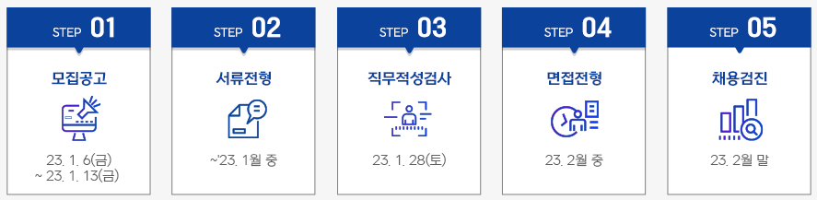
지원안내
삼성전자서비스 채용 홈페이지 https://dear.samsungsvc.co.kr:447/ 회원가입후 로그인하여 작성하시면 됩니다.

지원서는 01월13일(금) 오후 5시까지 제출하셔야 하며, 마감일은 홈페이지 접속이 급증할 것으로 예상 되오니
마감일 이전에 충분히 여유를 가지고 등록하여 주시기 바랍니다.

지원서에 기재한 내용이 사실과 다르거나, 허위 서류를 제출한 경우 합격이 취소될 수 있습니다.

전형 단계별 결과는 삼성전자서비스 채용홈페이지(https://dear.samsungsvc.co.kr:447/) 에서 확인하실 수 있습니다.

문의사항
이메일 : recruit.svc@samsung.com / 전화 : 031-270-2508

